Forskellene mellem samurai og ninja.
Att. underviser
Samuraier følger et gammelt etisk kodeks, der kaldes bushido*. Det sikrede at de overholdt visse principper, selvom de var i kamp. Modsat fulgte ninjaerne ikke nogen etiske regler, faktisk var måden en ninja kæmpede på, det fuldstændige modsatte af en samurais
Der var også stor forskel på hvem de kæmpede for. Samuraier var ofte krigere, der tjente kejseren eller det dengang regerende shogunat , hvor feudalisme (bondesamfund) var regeringsformen i Japan, det fik de ingen løn for.
Ninjaerne tjente stort set på alt og alle, der var villige til at betale den pris de forlangte. I dag kan man sammenligne dem med hyrede våbenfolk og drabsmænd, hvis kampfærdigheder bruges til at rydde rivaler af vejen.
Sammendrag:
1. Både samuraier og ninjaer var krigere, der levede i det gamle Japan og er blevet udødeliggjort gennem årene.
2. Samuraier var adelsmænd, der fulgte bushido-koden, når de deltog i kamp. Ninjas tilhørte den lavere sociale klasse i det japanske samfund og fulgte ingen regler i kamp.
3. Samuraier var krigere, der tjente den herskende kejser eller shogun, uden at kræve løn for deres ydelser. På den anden side var ninjaer ansat lejesoldater, der var villige til at betjene enhver som kunne betale den forlangte pris- til gengæld for deres ydelser.
Fordi samuraierne var en del af adelen, var samurai krigere ofte afbildet iført kimonoer, som er den traditionelle japanske klædedragt. Ninjas var ofte fuldt klædt i forholdsvis stramt tøj med kun deres øjne synlige.
I tråd med dette er samurai-krigere klædt i farverige klædedragter, mens en ninjas klædedragt ofte var sort i farven.

Ninja
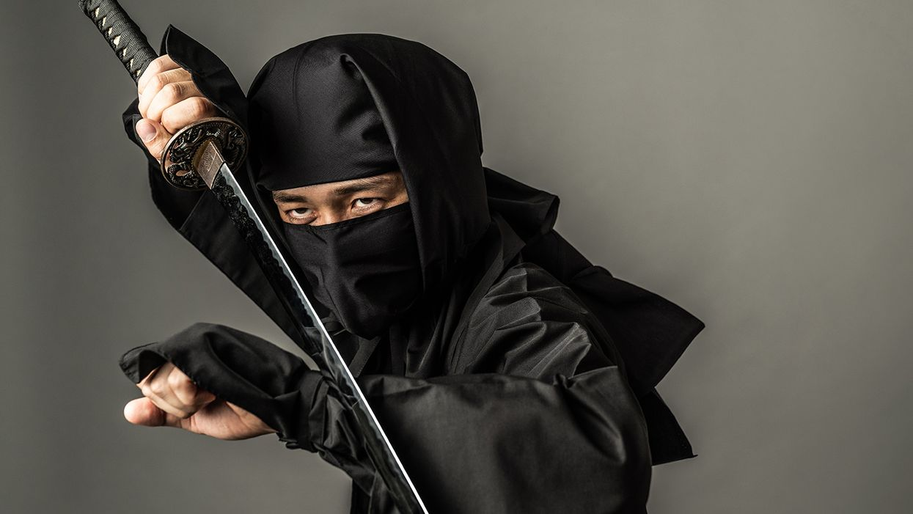
Ninjaer blev ansat som lejesoldater, der ville betjene enhver som var villig til at betale dem deres pris, til gengæld for deres ydelser.
Ninjaer var ofte klædt i forholdsvis stramt tøj og havde tendens til at være fuldt tildækket, med kun øjnene frie. En ninja var oftest klædt i sort.
I moderne dage sammenlignes de med hyrede lejemordere, hvis opgave er at fjerne rivaler.
Ninjas specialiserede sig i baghold, spionage, sabotage, under cover og mord. Derfor brugte ninjaer en række forskellige våben, som samuraier ikke brugte, for eksempel de berygtede ninja-stjerner.

Samurai
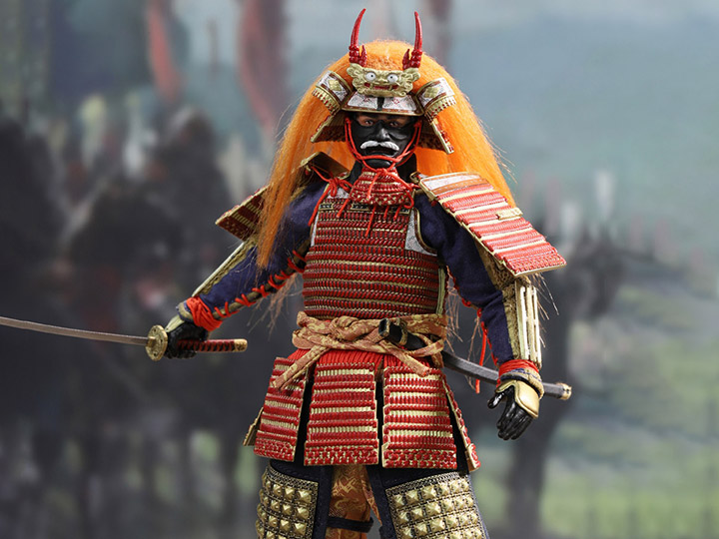
Samuraier var krigere der tilhørte adelen i det gamle japanske samfund.
Fordi de var en del af adelen, var samurai krigere ofte iført fuldklædte kimonoer (som er den traditionelle japanske klædedragt) med masker og hatte som skulle skræmme onde ånder væk.
Samuraier styres af et gammelt etisk kodeks, der kaldes bushido*. Det gjorde at de overholdt visse principper, selvom de var i kamp.
Så faktisk var måden ninjaerne kæmpede på, det fuldstændige modsatte af samurais. For eksempel fandt samuraier det mere ærefuldt at kæmpe ansigt til ansigt.

*) Bushido betyder krigerens vej og består af 7 dyder:
1) Retskaffenhed
2) Mod
3) Godgørenhed
4) Respekt
5) Ærlighed
6) Ære
7) Loyalitet

